Remote Resources

**Manual do Usuário**

Instituto de Pesquisas Eldorado

Versão: 1.0

11/Outubro/2012

Índice

Objetivos 3

Introdução 3

Funcionalidades 3

Tela inicial 4

Tela principal 4

Utilizando a ferramenta 5

Como cadastrar um dispositivo remoto na ferramenta? 5

Como iniciar/parar a visualização de um dispositivo? 6

Como alterar as configurações de um dispositivo? 6

Como interagir com o dispositivo ativo? 7

Como interagir com os botões físicos do dispositivo? 7

Como excluir um dispositivo remoto da lista? 8

Como extrair um log? 8

Como obter um *screenshot* da tela do dispositivo? 8

Como inserir texto de uma forma rápida? 8

Objetivos

O objetivo principal deste documento é dar uma visão geral da utilização da ferramenta proposta pelo Instituto Eldorado para a manipulação remota de dispositivos Android.

Seu uso está voltado para aqueles que queiram verificar o comportamento do dispositivo quando não for possível reproduzir o cenário de uso em ambiente local. A ferramenta também viabiliza a extração de informações do aparelho de modo simples, bem como a automação de rotinas. Suas funcionalidades estão detalhadas nas seções seguintes.

Note, no entanto, que esta versão da ferramenta trata-se de uma prova de conceito que visa mostrar alguns dos seus possíveis cenários de uso, bem como ser um protótipo para discussão de futuras melhorias e extensões.

Introdução

O mercado mobile tem crescido muito nos últimos anos. O sistema operacional (SO) Android tem sido um destaque contínuo como uma das plataformas mais utilizadas neste nicho. Como suas funcionalidades são inúmeras, podemos pensar em diversas aplicações que se beneficiam do poder oferecido por este SO, ou ainda em muitas outras que auxiliariam a vida de desenvolvedores e analistas de testes que atuam na plataforma.

Nossa proposta é oferecer uma ferramenta que viabilize a interação remota com dispositivos Android, utilizando-se de um computador com acesso à Internet. A ideia em si não é original, visto que existem aplicações disponíveis que realizam parte dos objetivos propostos pela nossa ferramenta, no entanto o “*Remote Resources*” destaca-se pelo fato de não exigir a instalação de aplicativos diretamente no dispositivo. Além disto, a gama de recursos oferecidos é maior e pode ser até estendida, conforme futuras demandas.

Funcionalidades

As principais funcionalidades do “*Remote Resources*” são (atualmente):

* Cadastrar e manter servidores remotos que contém dispositivos atrelados a eles;
* Cadastrar e manter dispositivos remotos e locais;
* Realizar qualquer ação num dispositivo remoto como se fosse um dispositivo local;
* Extrair *logs* dos aparelhos.

# Tela inicial

Ao executar o “*Remote Resources*”, a primeira interface com a ferramenta é a apresentada na *Figura 1* abaixo. Ela solicita a escolha do idioma utilizado pela aplicação nas próximas telas. Atualmente contamos com a versão em **Português** e **Inglês** (*default*).

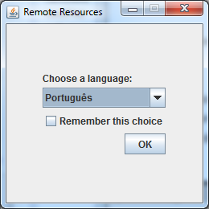

*Figura 1 – Tela inicial do Remote Resources*

# Tela principal

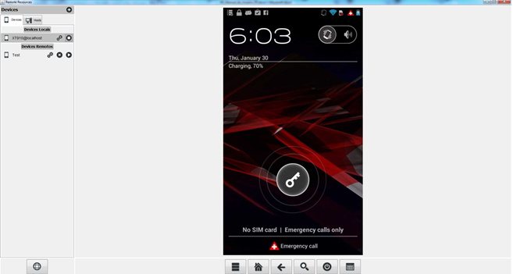Ao selecionar um idioma e clicar em [**OK**] na tela inicial, o sistema apresenta sua tela principal, a qual está retratada na *Figura 2*.

*Figura 2 – Tela principal do Remote Resources*

A tela principal está dividida em 4 partes:

1. Alteração de idioma;
2. Lista de servidores e dispositivos por servidor;
3. Área de visualização da tela do dispositivo ativo;
4. Botões de controle do dispositivo e menu principal da ferramenta.

# Utilizando a ferramenta

Nesta seção descreveremos as funcionalidades presentes no Remote Resources.

## Como cadastrar um dispositivo remoto na ferramenta?

1. Na lista de dispositivos, clique no botão [**+**] no canto superior direito;
2. O sistema exibirá uma tela de cadastro semelhante à Figura 3. Escolha se deseja cadastrar um host novo ou escolher algum já cadastrado anteriormente. Ao cadastrar um host, informe seu **endereço** (nome ou IP), **porta** e dê um **nome** (para efeitos de fácil localização). Em seguida, clique em [**Próximo >**].

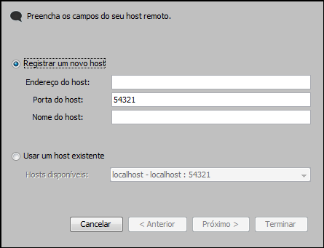

Figura 3 – Tela de cadastro de dispositivos remotos I

1. Na tela seguinte, escolha um dispositivo da lista existente, dê um **nome** para ele (para efeitos de fácil localização) e clique em [**Terminar**].

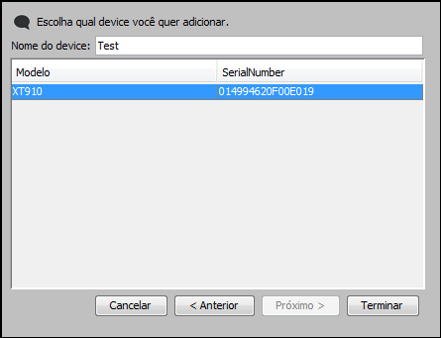

Figura 4 – Tela de cadastro de dispositivos remotos II

**Observação**: lembramos que o Remote Resources também trabalha com dispositivos locais, mas estes são reconhecidos automaticamente pela ferramenta e já aparecem listados na área “2” da Figura 2.

## Como iniciar/parar a visualização de um dispositivo?

1. Cada dispositivo é exibido numa linha da lista de dispositivos disponíveis. Para ativar a visualização, basta clicar no botão [] do dispositivo desejado;
2. Uma vez em exibição, a linha do dispositivo fica em destaque e o botão é alterado para []. Clique nele para encerrar a conexão do dispositivo ativo.

## Como alterar as configurações de um dispositivo?

1. Para alterar as configurações de um dispositivo, clique no botão [];
2. O sistema exibirá a tela da *Figura 5* na qual é possível:
   1. Alterar o **nome de exibição** do dispositivo;
   2. Alterar o **tempo de captura das imagens** da tela do dispositivo (quando ativo);
   3. Alterar a **qualidade da imagem** de tela do dispositivo;

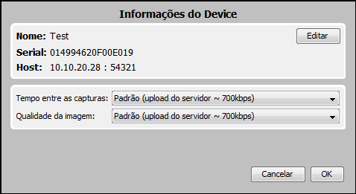

Figura 5 – Tela de informações e configuração de dispositivos

## Como interagir com o dispositivo ativo?

1. A interação com um dispositivo ativo no *Remote Resources* se faz de forma semelhante que com um dispositivo real: para simular toques, clique com o mouse na área desejada da imagem. Para simular “*slides*”, clique na imagem com o mouse no local desejado, mantenha o mouse pressionado e arraste para onde desejar.

## Como interagir com os botões físicos do dispositivo?

1. Todo dispositivo real contém ao menos um botão físico. O *Remote Resources* também possibilita a simulação do uso de tais botões. Isto é feito por meio dos botões da área 4 da *Figura 2*. Ao passar o mouse sobre eles, aparecerá um “*tooltip*” que indica a funcionalidade de cada botão. Os botões externos estão apresentados na *Tabela 1* abaixo:

|  |  |
| --- | --- |
|  | Ativa o menu associado com a tela exibida no momento do clique. |
|  | Volta para a tela principal (*home*) do dispositivo. |
|  | Volta para a tela anterior. |
|  | Ativa a ferramenta de busca do dispositivo. |
|  | Simula o tecla “*power*” do dispositivo. |

*Tabela 1 – Botões externos de um dispositivo genérico*

## Como excluir um dispositivo remoto da lista?

1. Caso você não deseje que um dispositivo seja exibido na lista de dispositivos disponíveis, basta clicar no botão [] associado ao dispositivo a ser eliminado.

## Como extrair um log?

1. Clique no botão de menu da ferramenta, presente na área 1 da *Figura 2*;
2. Clique no botão [];
3. A ação anterior abrirá uma tela (*Figura 6*) na qual é possível escolher o local onde salvar o arquivo de log, alterar o nome do arquivo e optar por qual filtro será aplicado na extração do log. Lembramos que os filtros estão ordenados da esquerda para a direita, do menos restritivo para o mais restritivo.

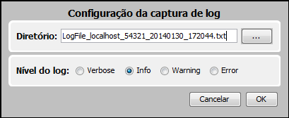

Figura 6 – Tela de configuração da extração de logs